Lukasz Zborowski rok akademicki 2014/2015
Nazwisko i imię studenta

Zboro34400@gmail.com
Mail

Pielegniarstwo
Kierunek

Oak View Care Home Ltd
Uczelnia/instytucja partnerska

Wielka Brytania
Kraj

3-mce
Czas pobytu

RELACJA Z POBYTU NA STYPNDIUM ERASMUS +

Jako miejsce pobytu wybrałem Anglie, która nie była mi obca z racji tego, ze kiedyś pracowałem tam, w jednym z domów opieki społecznej. Dzięki temu miałem większą cześć dokumentów załatwioną, do uzupełnienia miałem tylko zaświadczenie o niekaralności oraz rozmowy kwalifikacyjne. Podczas mojego pobytu w Wielkiej Brytani dostałem możliwość pracy na czterech różnych oddziałach, z czego 2 były oddziałami pielęgniarskimi, a 2 oddziałami, gdzie pacjenci wymagali mniejszczej ilości pomocy pielęgniarskiej i opiekowali się nimi opiekunowie oraz pielęgniarki środowiskowe w razie potrzeby. Dom został wybudowany 5 lat temu, więc wszystkie pomieszczenia były dosyć nowoczesne, wszystkie sale były jednoosobowe, z łazienką z prysznicem. Pacjenci byli umiejscowieni na oddziałach w zależności od ich potrzeb oraz od stanu psychicznego. Podczas mojej praktyki miałem okazje uczestniczyć w pisaniu procesów pielęgnowania oraz w kilku szkoleniach obowiązkowych dla każdego z personelu. Były to szkolenia między innymi z Bhp, obsługi sprzętu do przemieszczania pacjentow, lekach w domach opieki, odżywianiu w wieku starczym, prewencji upadków w starszym wieku, osób starszych z zaburzeniami psychicznymi i demencją- jak sobie z tym radzić. Wszystkie szkolenia odbywały się w miejscu praktyk. Pracowałem przez 4-5 dni w tygodniu, a w dniach wolnych troszkę podróżowałem po Angli i Wali, odwiedziłem między innymi Muzeum Florence Nightingale przy Szpitalu św. Tomasza w Londynie, slynny London Bridge oraz pokusiłem się nawet na rejs po Tamizie. Londyn jest dość kosztownym miejscem do życia, zupełnym przeciwieństwem do Birmingham w West Midlands, w którym ja się zatrzymałem. Jeśli chodzi o ceny wynajmu to ceny w Londynie sa ok. 4-5 razy wyższe niż w innych miastach, i nie mówię tutaj o nawet o wynajęciu czegoś w centrum. Wielka Brytania posiada doskonalą, dobrze rozwiniętą siatek komunikacyjna, wiec bez problemu można się poruszać po całym kraju jeśli tylko kupi się bilet odpowiednio wcześnie.
Anglicy to raczej pogodni ludzie i zawsze służą pomocą szczególnie ludzie starsi, jakimi się zajmowałem, jeśli ktoś miałby ochote na utratę wagi ciała na pewno się nie da, ponieważ starsze panie zawsze obdarują Cię czekoladkami, ciastkami. Pacjeni w mojej placówce byli niepełnosprawni w rożnym stopniu fizycznym, ale także psychicznym, bardzo często wiele z nich nie posiadało rodzin. Byli oni bardzo wdzięczni za chwile zrozumienia i rozmowy.
Kilka razy wybrałem się na wycieczki górskie z ludźmi z placówki, w której odbywałem praktyki, ale również ze znajomymi. Jedno ze zdjęć, które jest przedstawione poniżej było zrobione na górze Snowdon, którą to zdobyłem już po raz drugi w moim życiu. Anglia jest pięknym krajem, który ma wiele do zaoferowania dla młodych ludzi w szczególności dla pielegniarek. Zachęcam wszystkim do odwiedzenia i odbycia praktyki w UK. Nie przerażajcie się pogodą!
Pozdrawiam Łukasz Zborowski

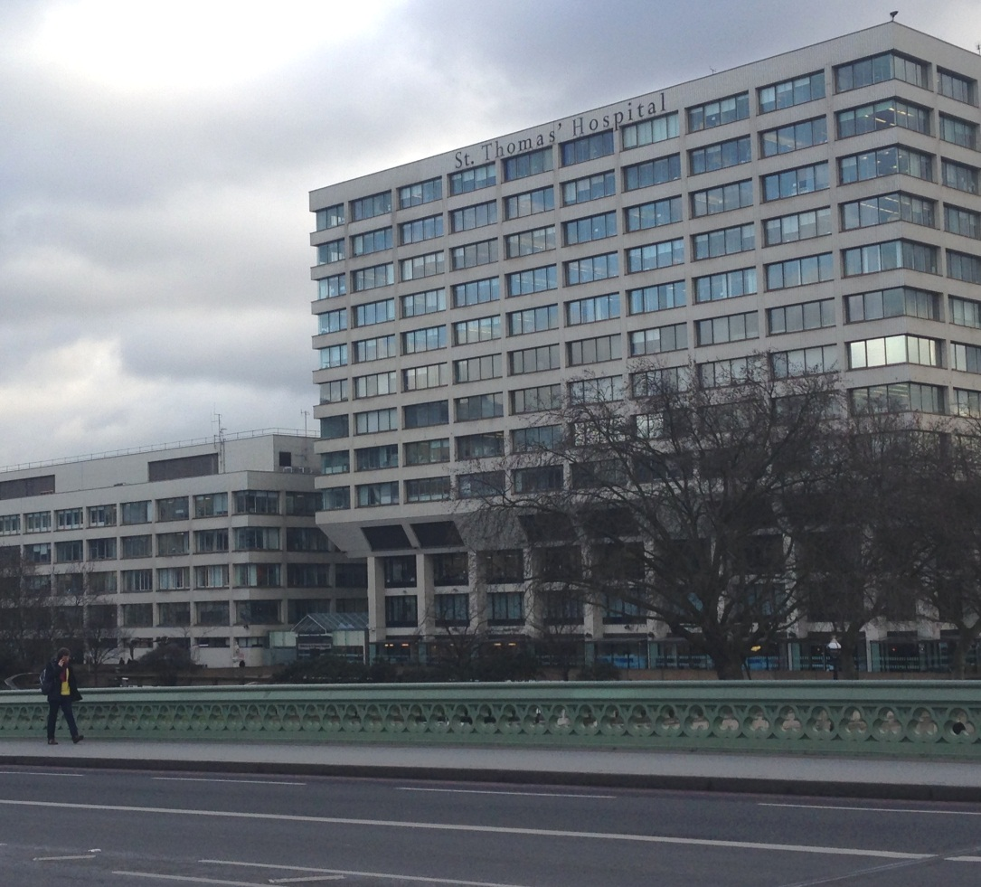

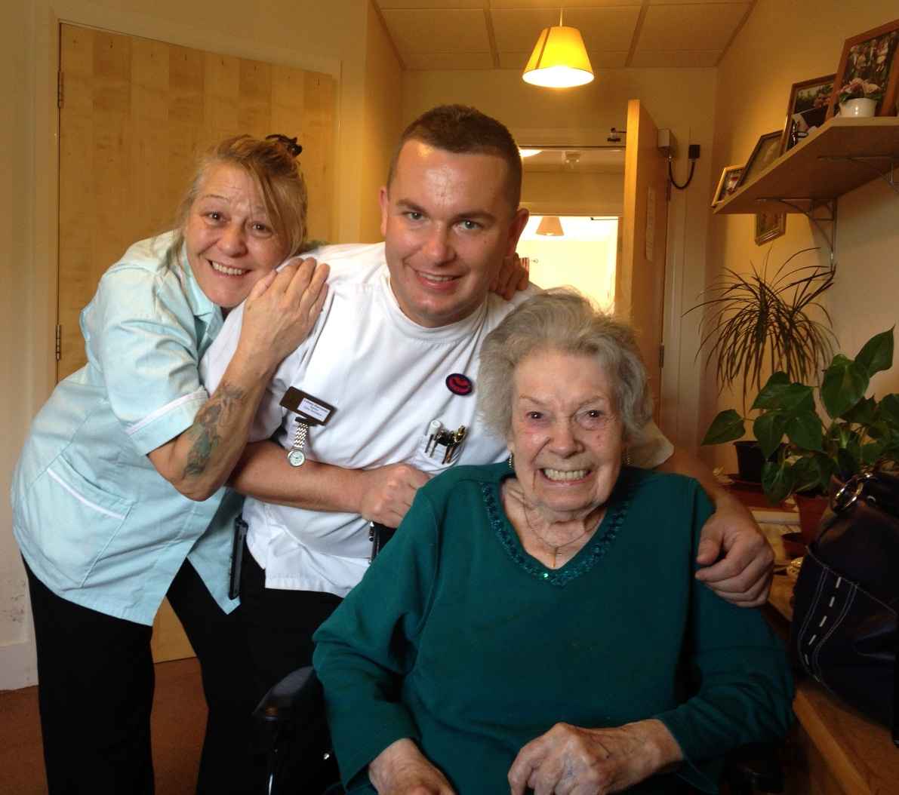

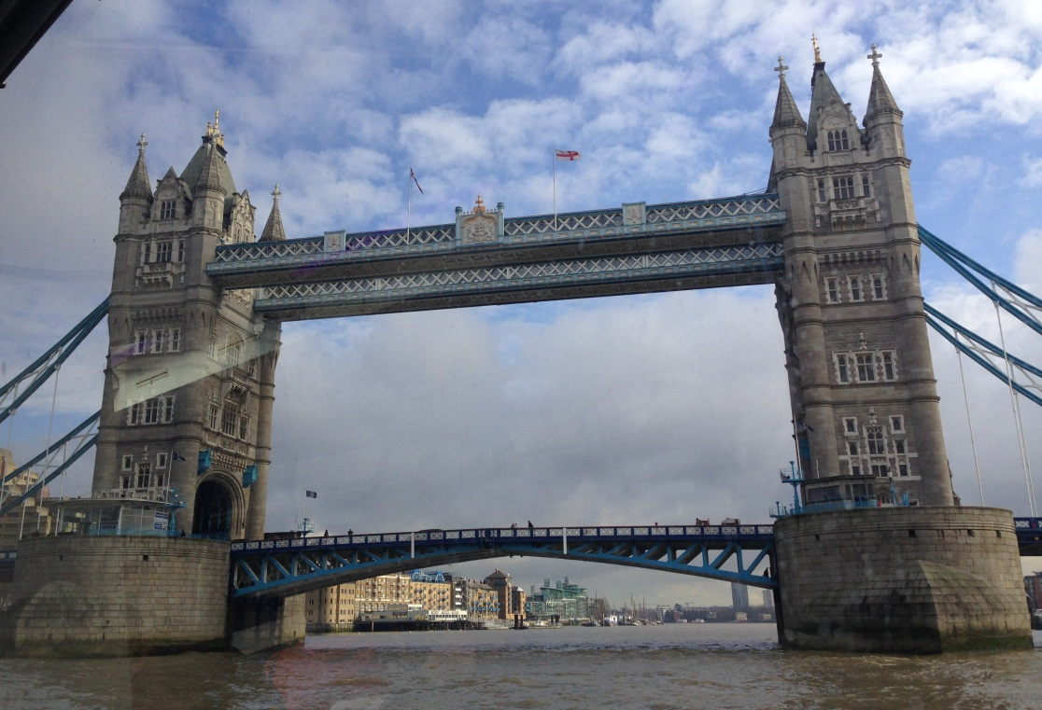



Wielka Brytania - Pielęgniarstwo

